Universidad Tecnológica Nacional
Facultad Regional Córdoba
Ingeniería en Sistemas de Información
Ingeniería y Calidad de Software



Práctico 4: SCM - Herramientas de SCM

Año: 2026
Curso: 4K3
Grupo Nro: 13
Integrantes:
- 85625 - Lorello, Luciano Gabriel
- 86972 - Aquere, Agustin
- 60911 - Ligorria, Gino Daniel
- 95708 - Argüello, Joaquin
- 86537 - Rodeyro Contarino, Nicolas
- 94226 - Olguin, Luca
- 87360 - de Llamas, Agustin
- 93743 - Bertoni, María Cielo
- 90344 – Berecibar, Pedro Oscar

Estructura Repositorio

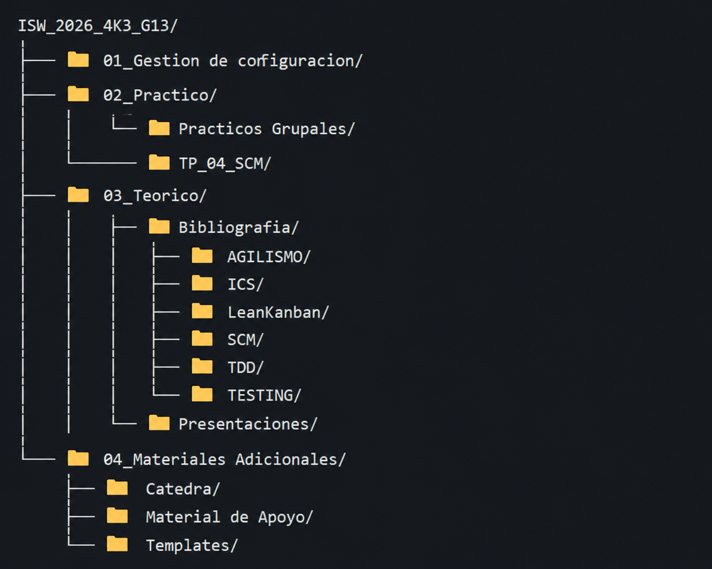

Tabla de Ítems de Configuración
Nombre del Ítem de Configuración | Regla de Nombrado | Ubicación Física | Tipo de Ítem
Bibliografía | BIB_<Nombre Tema>_<Nombre Libro>.<Extensión> | /03_Teorico/Bibliografía/<Nombre Tema> | Teórico
Presentaciones de clases | PRS_<N°_Tema>.<extension> | /03_Teorico/Presentaciones/ | Teórico
Guía de Ejercicios Prácticos Resueltos | Guia_Ejercicios-Resueltos.pdf | /02_Practico | Practico
Guia de Ejercicios Prácticos Evaluables | Guia_Ejercicios_Evaluables.pdf | /02_Práctico | Practico
Trabajo Practico | TP_< N°_Nombre >.<extension> | /02_Practico/Practicos_Grupales/TP_<N°_Nombre>/ | Practico
Gestion de configuracion | DOC_Reglas_SCM_v< N° version>.<extension> | /01_Gestion de configuración/ | Documentación
Informacion de integrantes | README.md | / | Documentación
Programa de la asignatura | ISW_Programa_2026 | /04_Materiales Adicionales/Catedra | Material adicional
Resumen Asignatura | RESUMEN_Completo_2023ISW_240229_174453 | /04_Materiales Adicionales/Material de apoyo | Material adicional

Sigla | Significado
<extension> | Extensión del archivo del ítem de configuración (ej: .pdf, .docx, .py).
<Nombre Tema> | Nombre del tema teórico (ej: SCM, Testing).
<Nombre Libro> | Nombre del libro bibliográfico.
<N° Tema> | Número correlativo de presentacion seguido del tema
<N°_Nombre> | Numero correlativo de trabajo practico seguido del tema del nombre del trabajo practico

Criterio para la creación de Líneas Base: Se establecerá la primera Línea Base (v1.0) en el repositorio una vez que se haya creado la estructura de carpetas inicial y se haya subido este documento de reglas de configuración. En el futuro, se crearán nuevas líneas base cada vez que se entregue la versión final de un TP.

